Nama : Ryandhika Bintang Abiyyi

NIM : A11.2021.13498

Kelp : A11.4404

Keperluan : Tugas Praktek 1 – Kalkulator Nilai

**ModelNilai.java (Sebagai Modeling terhadap object yang dibuat)**

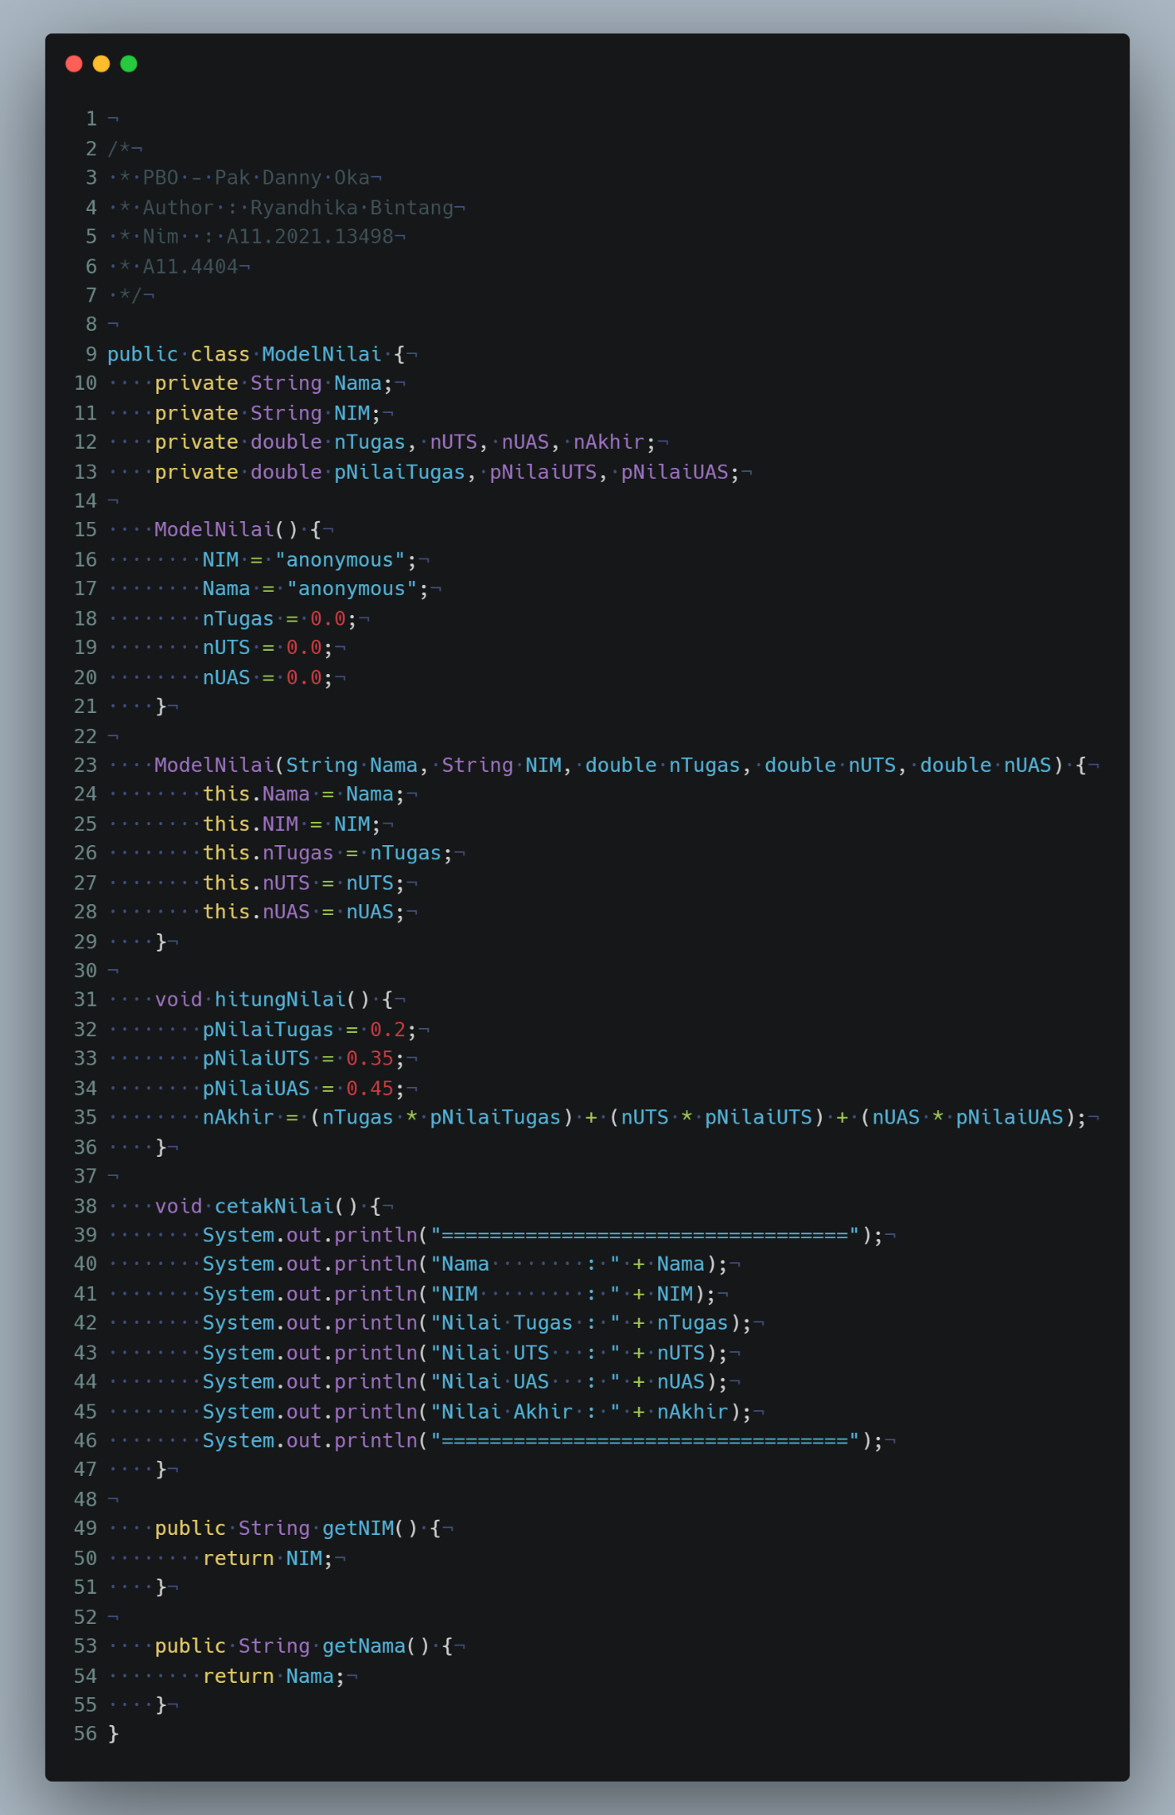

**DemoKalkulatorNilai.java (Main File / Parent File)**

